金岭矿业股份有限公司
GNSS接收机采购项目

询竞价采购公告

文件编号：61139925120555

山东金岭矿业股份有限公司
2025年12月08日

询竞价公告
山东金岭矿业股份有限公司现对GNSS接收机采购，已完成相关准备工作。现进行公开询竞价。
一、供应商资质要求：
1 参与本项目的供应商须为所投产品的生产制造商或授权代理商（平台上传营业执照、授权书等证明文件）；
2 经采购人2025年度物资定价项目资格审查通过的供应商也可参与本项目。
响应供应商须和采购单位确认采购项目的相关情况，成交后必须按照要求进行生产、送货。如果出现质量不合格，必须根据采购人要求按成交价格送货直至满足使用要求为止。

二、项目概况：

1项目名称：GNSS接收机采购项目

2采购内容：
序号 | 名称 | 规格 | 单位 | 数量
1 | GNSS接收机 | 1.政策合规性要求：必须全面支持北斗导航系统。  为确保测绘工作的安全、高效进行，所配备的设备必须严格遵循自然资源部关于测绘设备国产化替代的相关要求，仅支持北斗导航系统，坚决排除对GPS、GLONASS等其他卫星系统的依赖。杜绝境外卫星信号对数据采集的影响，有效规避数据泄露的风险，保障国家地理信息安全。同时，设备应具备高效的数据处理能力，支持批量数据的快速处理与导出，并能与主流测绘软件（如CAD、CASS等）格式兼容，以满足测绘工作的实际需求。  2.技术性能要求  （1）定位精度  动态定位精度：平面≤10mm+1ppm，高程≤20mm+1ppm（支持网络RTK差分功能，初始化时间≤15秒）；  静态定位精度：平面≤5mm+1ppm，高程≤10mm+1ppm，满足工程测量、地形测绘等高精度作业需求。  （2）信号处理能力  具备强抗干扰能力，可在复杂电磁环境（如矿区）下稳定接收北斗信号，避免因信号收敛速度慢导致的作业效率下降问题。  3.功能适配要求  （1）网络通信与续航  本公司可享受终身免费使用网络账号权。设备内置4G/5G全网通模块，支持多基站差分信号接收，确保在复杂环境下（例如矿区）网络的稳定运行；同时，采用双电池设计，单块电池续航能力达到或超过12小时，充分满足野外全天候作业的需求。  （2）环境适应性  防护等级≥IP67（防尘防水），适应矿区等复杂野外环境。  4.授权及服务要求  （1）供应商必须提供生产厂家针对此产品的授权文件原件。  （2）供应商必须提供生产厂加盖公章的售后服务承诺书原件。  （3）供应商必须具备所配软件和数据终端的代理证明。 | 台 | 2

3交货地点：山东省淄博市张店区山东金岭矿业股份有限公司

三、采购文件的获取

采购文件每件售价 1元，供应商报名后无需缴费，但供应商在报名成功后需电话联系投标咨询业务人员进行资格审查，审查通过后方可参与投标。

审查通过后的供应商请于2025年12月9日至2025年12月11日前登录山钢集团阳光购销平台（http://bams.shansteelgroup.com），下载电子版采购文件。

四、询竞价采购响应文件的递交

响应文件编制： 网上报价 。

响应文件递交的截止时间为：2025年12月12日14时00分。

逾期者，采购人不予受理。

五、联系人及联系方式
咨询时间： 工作日 上午：8:30-11:45 下午：13:30-16:45
序号 | 业务 | 联系人 | 联系方式
1 | 投标咨询 | 宫先生 | 0533-3089963
2 | 技术咨询 | 刘先生 | 0533-3089543
3 | 商务咨询 | 高先生 | 0533-3088011
4 | 监督 |  | 0533-3089311

网上投标步骤
标书费缴费确认后操作如下：
1登录网址：http://bams.shansteelgroup.com，进入到下面界面
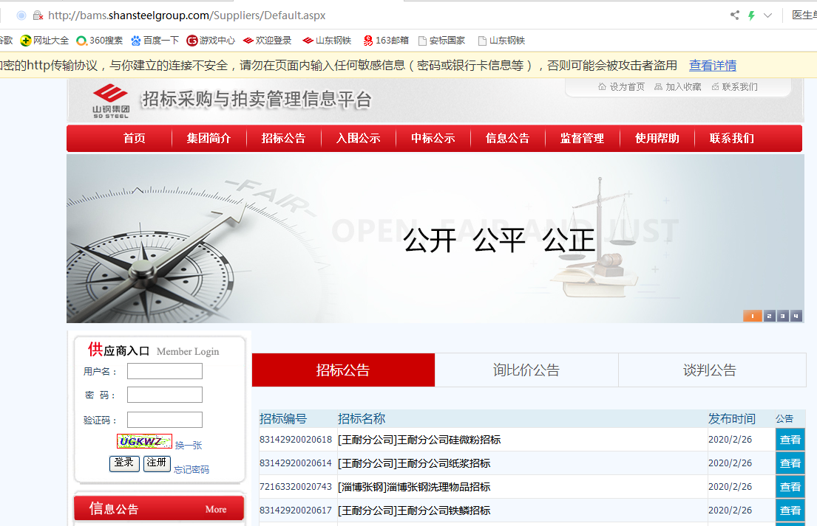
在上图左侧供应商入口处依次输入用户名、密码、验证码后，点击登录。

2 点击“招标文件”后显示如下：
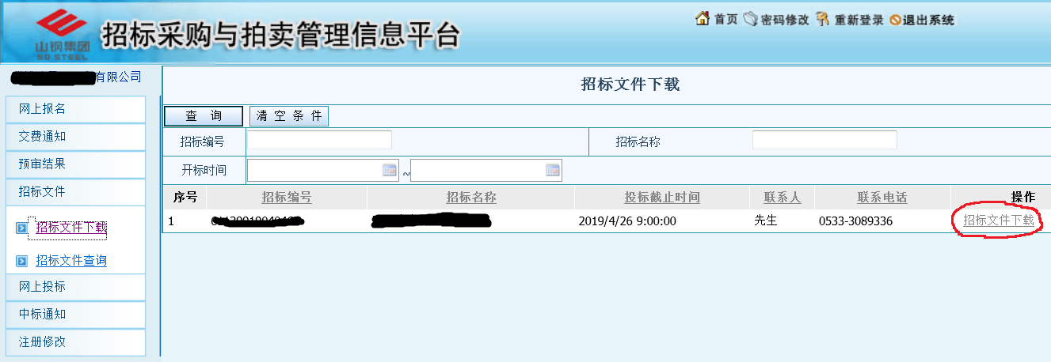
3点击上图右侧的红色圈定的“招标文件下载”，进入下面界面
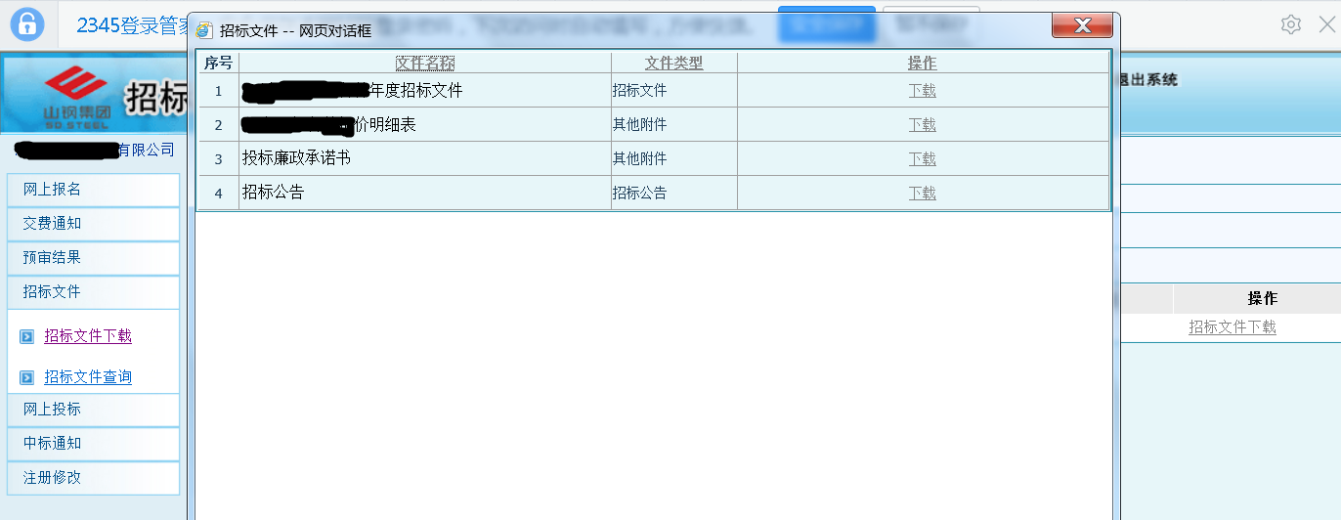
4 点击上图中的“下载”，下载采购文件，并仔细阅读，报价单需盖章扫描。
5点击下图中的“网上投标”，显示如下：
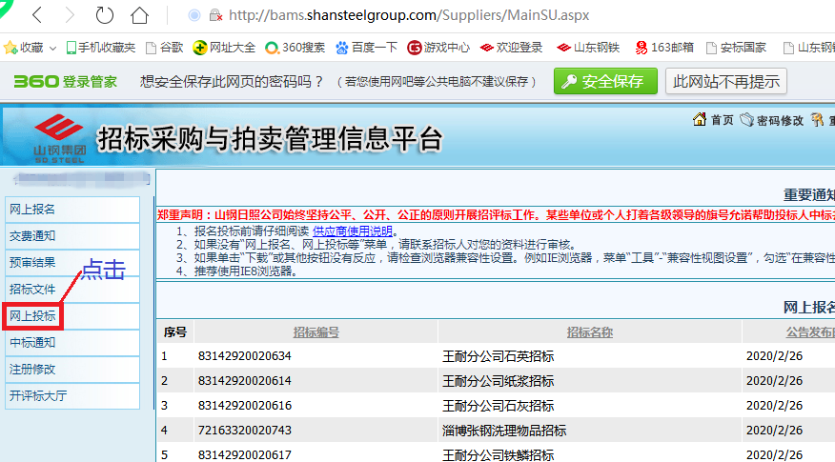

6点击“投标制作”后，显示如下：
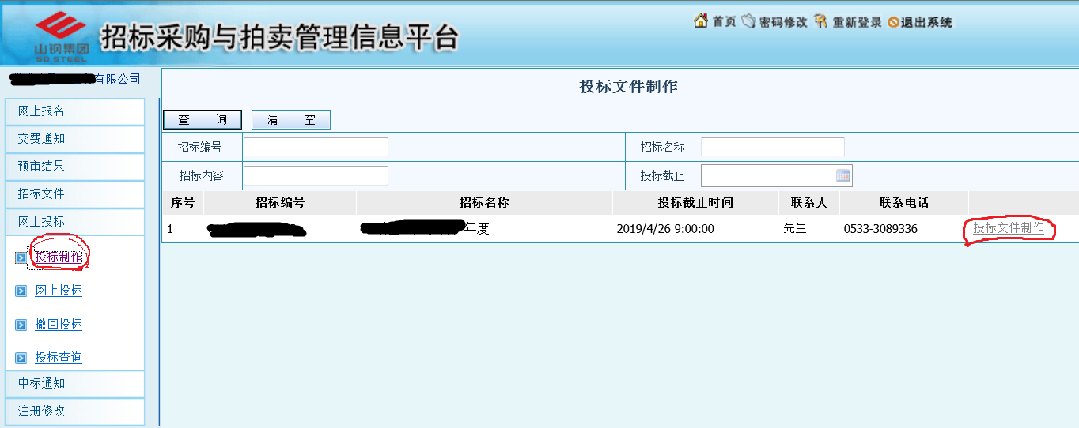

7 在上图中点击右侧的“投标文件制作”，进入以下界面，并按下图中的步骤依次进行操作：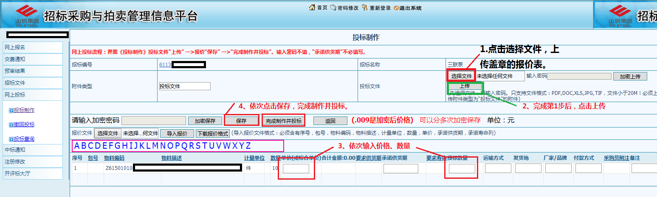
注：第3步只填写“单价”和“数量”两栏；
8以上操作完成后，询比价报价流程完成。完成后可点击“投标查询”，查看投标状态
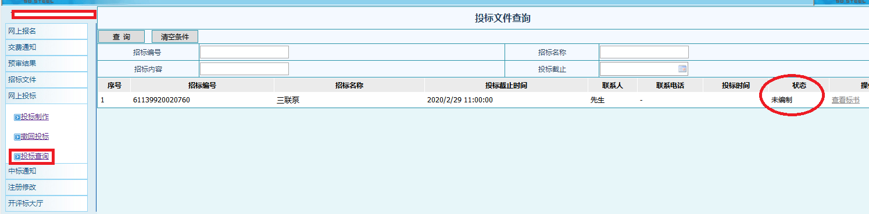
9若需要重新投标，可点击“撤回投标”，进行重新操作。

